Домашнему насилию – бой !
Алкоголь – предвестник многих бед. Особенно актуально говорить о данной проблеме, затрагивая вопрос домашнего насилия, ведь порой именно зеленый змий становится стимулирующим фактором совершения многих преступлений.
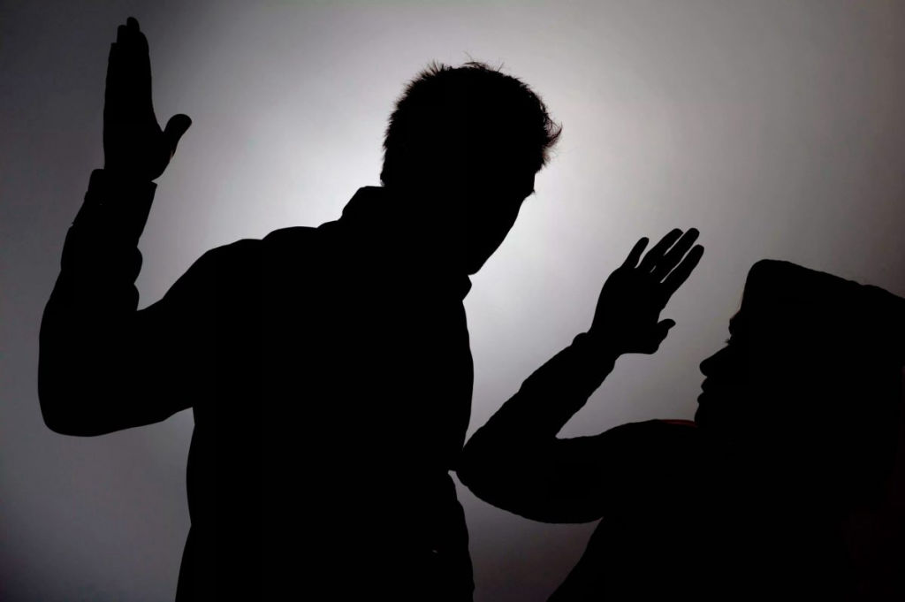
Число их совершения может увеличиваться в преддверии различных знаковых дат и праздников. Люди нередко накрывают праздничный стол, делая главным его атрибутом алкогольные напитки. Злоупотребив ими, граждане перестают в полной мере давать отчет своим действиям, поэтому зачастую совершают противоправные действия.
Словесные перепалки и рукоприкладство – лишь малая часть того, что может омрачить праздник. Печально, когда свидетелями таких новогодних «подарков» становятся дети, а ведь случаи такие нередки.
Вопрос, связанный с домашним насилием, в нашей стране распространен достаточно широко. Современные жизненные реалии все чаще заставляют задуматься над тем, что это не только причинение физического вреда, но в большей степени систематическое психическое воздействие одного члена семьи на другого, путем унижения, оскорбления, усиления материальной и иной зависимости.
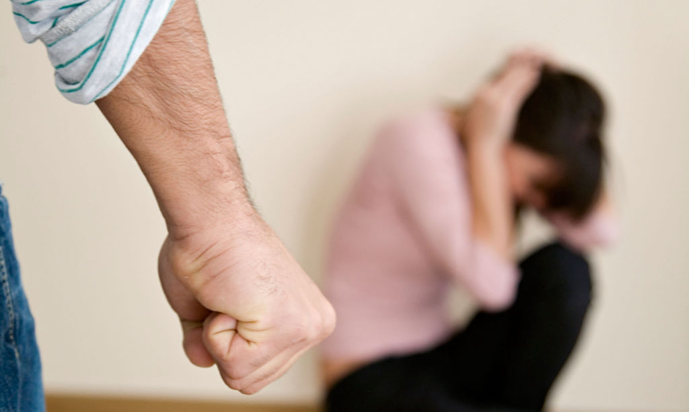
Домашнему насилию может способствовать пьянство, поскольку употребление спиртных напитков, а тем более систематическое, способствует ослаблению или потере самоконтроля, проявлению жестокости, грубости, вспыльчивости и агрессивности. Кроме того, опьянение резко обостряет и другие отрицательные качества характера, такие как чувство мести, ревности. Не редко жестокость вызывает сложное материальное положение в семье.
Агрессорами, как правило, выступают мужчины, которые злоупотребляют спиртными напитками, работают на малооплачиваемых работах, в отдельных случаях имеют судимость. Жертвой домашнего насилия может стать любой человек, но чаще всего от него страдают женщины и дети. При этом в ряде случаев и они, доведённые до отчаяния пьянством, побоями супруга (отца), могут причинить телесные повреждения своему обидчику, иногда с летальным исходом. Мужчины от домашнего насилия страдают реже. Происходит это обычно в случае, если они пенсионного возраста.
Правоохранители, совместно с другими субъектами профилактики правонарушений на постоянной основе борются с домашним насилием. Так, сведения о лицах, совершающих его, регулярно передаются в советы общественных пунктов охраны порядка. На ежемесячных заседаниях советов рассматриваются причины и условия, совершенных тяжких и особо тяжких преступлений, с дачей принципиальной оценки принимаемых мер со стороны всех субъектов профилактики.
Жертвы домашнего насилия должны помнить, что в ГУ «Территориальный центр социального обслуживания населения Московского района г. Бреста» есть специалисты, которые оказывают психологическую помощь и при необходимости юридическую.
Кроме того, если потерпевший опасается за свою жизнь и здоровье, при территориальных центрах есть «кризисные» комнаты, где можно укрыться на определенное время.

Кроме того, для обеспечения личной безопасности правоохранители рекомендуют придерживаться следующих правил:
- если спора не избежать, постарайтесь выбрать для него комнату, из которой можно в случае необходимости легко выйти. Старайтесь избежать споров в ванной комнате, кухне, где есть острые и режущие предметы;
- договоритесь с соседями, чтобы они вызвали милицию, если услышат шум и крики из вашей квартиры;
- приготовьте запасные ключи от дома (машины) и держите их так, чтобы в случае опасности, можно было срочно покинуть дом – и тем самым спасти свою жизнь или избежать новых побоев и оскорблений;
- спрячьте в безопасном, но доступном для вас месте книжку с номерами необходимых телефонов, паспорт, свидетельство о браке, документы детей, другие важные бумаги, одежду и белье на первое время, нужные лекарства, а также деньги – сколько сможете;
- при критической ситуации покидайте дом;
- при первой же возможности обратитесь в милицию по телефону «102».

Помните:
Если Вы стали «жертвой» домашнего насилия, либо Вам стало известно о том, что в той или иной семье сложилась неблагоприятная обстановка, возникают конфликтные ситуации, скандалы, члены семьи злоупотребляют спиртными напитками, несовершеннолетние дети находятся в социально-опасном положении, убедительная просьба сообщить об этом в органы внутренних дел. Только активная жизненная позиция всех граждан сможет предотвратить семейные трагедии.

Администрация Московского района г. Бреста

